**Membres du projet**

Teame CORREA

Aida NDIAYE

Faty Mbaye SAMB

**Rapport de Projet : Application de Gestion des Résultats du BFEM**

**1. Introduction**

**1.1 Présentation du projet**

Ce projet consiste à développer une application permettant de gérer les résultats du BFEM (Brevet de Fin d'Études Moyennes). L'application assure l'enregistrement des candidats, la saisie et l'anonymisation des notes, la délibération automatique des résultats et la génération de documents PDF.

**1.2 Objectifs du projet**

L'objectif principal est d'informatiser la gestion des résultats afin de :

* Automatiser le calcul des notes et des délibérations.
* Assurer une gestion efficace des candidats et de leurs performances.
* Générer automatiquement les documents nécessaires (listes, PV, relevés de notes).
* Réduire le risque d'erreurs humaines dans le calcul des points et la décision d'admission.

**1.3 Justification**

L'informatisation de ce processus apporte une meilleure fiabilité et rapidité dans le traitement des données et permet d'éviter les incohérences des délibérations manuelles.

**2. Analyse des besoins**

**2.1 Description des utilisateurs**

* **Administrateurs** : Responsable de l'importation des données et du suivi des résultats.
* **Jury** : Charge de la délibération et de la validation des résultats.
* **Candidats** : Récipiendaires des résultats et des relevés de notes.

**2.2 Fonctionnalités principales**

* Gestion des candidats (ajout, modification, suppression).
* Attribution et anonymisation des numéros de correction.
* Saisie et calcul des notes selon les règles métier.
* Génération automatique des PV, des résultats, des listes des candidats, des résultats admis au 1er et 2nd tour, et des relevés de notes.
* Affichage et exportation des statistiques.

**2.3 Contraintes et exigences**

* L'application doit fonctionner en mode local avec SQLite3.
* L'interface utilisateur doit être intuitive et facile à utiliser.
* Les données doivent être stockées en toute sécurité pour éviter toute altération.

**3. Conception et architecture**

**3.1 Organisation du projet**

Le projet est organisé de la manière suivante :

* **base_bfem.db** : Base de données SQLite3 contenant toutes les informations.
* **database.py** : Gestion des interactions avec la base de données.
* **deliberation.py** : Calcul des résultats et décision d'admission.
* **formulaire_candidat1.py** et **formulaire_notes.py** : Interfaces pour l'ajout des candidats et des notes.
* **generer_pdf.py** et **generer_releves.py** : Génération des relevés de notes en format PDF.
* **insertion.py** : Script pour insérer les données dans la base.
* **jury.py** : Gestion des délibérations du jury.
* **statistiques.py** : Analyse des résultats et statistiques.
* **main.py** : Point d'entrée principal du programme.
* **Documents PDF (anonymats, liste_candidats, etc.)** : Documents générés à partir des données.

**3.2 Base de données**

La base de données est composée de plusieurs tables interconnectées :

* **Candidat** : Informations sur les candidats.
* **Notes** : Notes obtenues par les candidats.
* **LivretScolaire** : Moyennes obtenues durant leur cycle au collège.
* **Résultat** : Résultats finaux des candidats.
* **Notes2ndTour** : Notes obtenues pour les candidats au second tour.
* **AnonymatPrincipale** : Numéros d'anonymat pour les candidats.
* **AnonymationEpreuve** : Numéros d’anonymats pour les épreuves.
* **Jury** : Informations sur le jury.

**3.3 Explication des principales fonctionnalités**

* Calcul automatique des résultats en appliquant les règles de délibération (bonus/malus, seuils d'admission...).
* Génération de relevés de notes en PDF.
* Affichage des statistiques (nombre d'admis, taux de réussite...) avec Matplotlib.

**4. Développement et technologies utilisées**

* **Langage** : Python
* **Interface utilisateur** : Tkinter
* **Base de données** : SQLite3
* **Génération de PDF** : ReportLab
* **Statistiques** : Matplotlib
* **Gestion des fichiers Excel** : Pandas

**5. Interface Utilisateur**

L'interface principale comprend des boutons permettant :

* Formulaire d’ajout du jury.
* Formulaire de gestion des candidats (ajout, modification et suppression).
* Formulaire d’ajout des notes.
* Calcul automatique des résultats et délibérations.
* Génération des PDFs (PV, relevés de notes, statistiques).
* Affichage des statistiques sous forme de diagrammes circulaires.

**6. Résultats et tests**

**6.1 Captures d'écran**

L'interface principale comprend des boutons:

* Formulaire d’ajout du jury

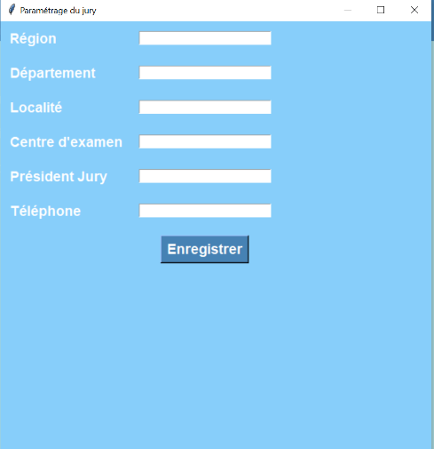

* Formulaire des candidats (Ajout, Modification et Suppression)

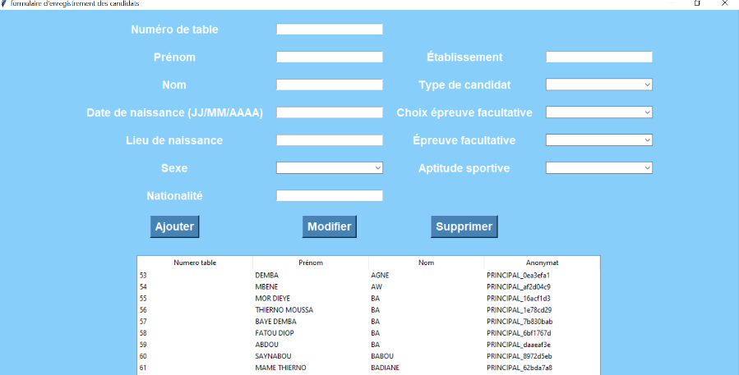

* Formulaire d’ajout des notes

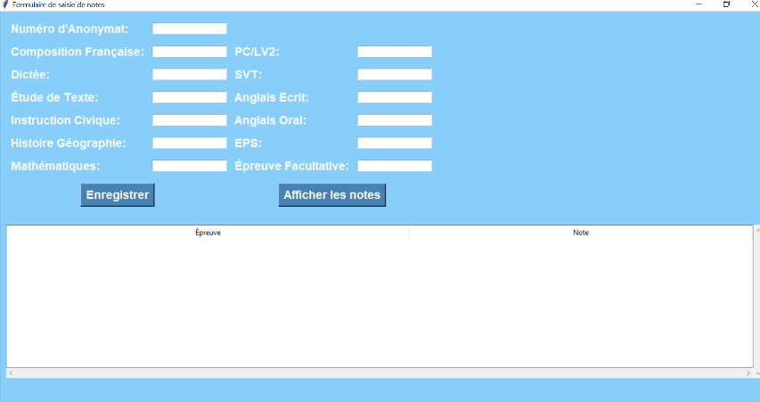

* Pour calculer les résultats (délibérations)

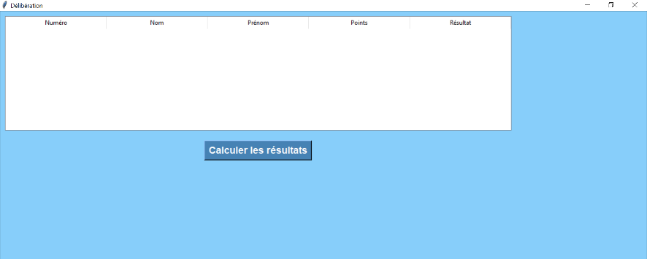

* Pour générer les PDFs
* Afficher les statistiques : L'application génère également des statistiques sous forme de diagrammes circulaires(en cliquant sur calculer les statistiques) pour une meilleure visualisation. Voici un exemple de diagramme montrant la répartition des résultats

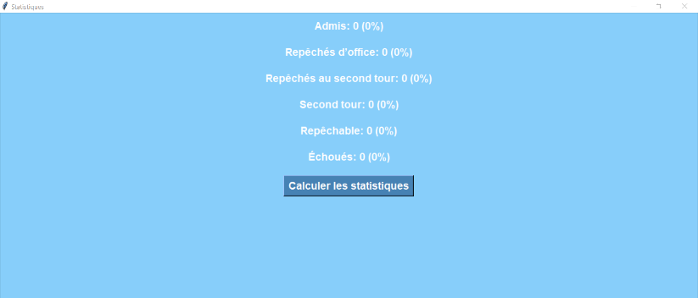

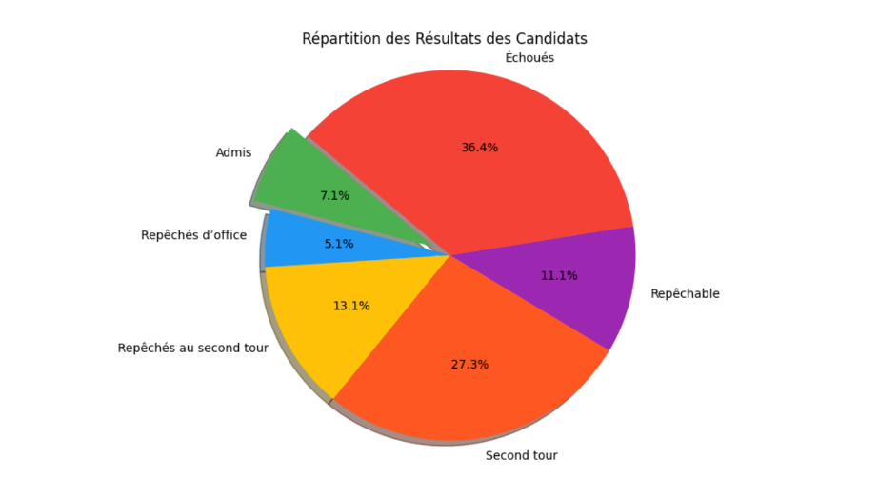

* 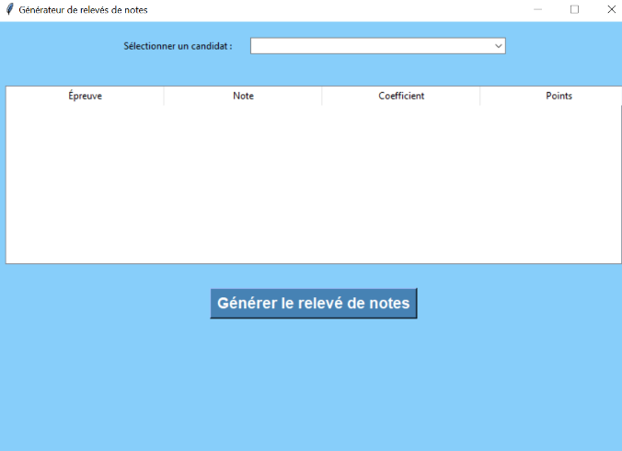Générer des relevés de notes pour chaque candidat

**6.2 Tests effectués**

* Validation des calculs des points.
* Test de l'interface (affichage des listes et export PDF).
* Vérification de l'insertion des données en base.

### ****Conclusion****

Ce projet a permis de développer un système efficace pour la gestion des résultats du BFEM, en automatisant les délibérations et la génération la famille des documents essentiels. Malgré quelques Challenges, comme les erreurs dans le calcul des bonus/malus EPS, des solutions a été en mis en place pour garantir la fiabilité des résultats. Pour améliorer le projet, il pertinent de la loi sur l’interface optimale, d’une opportunité de sauvegarde des données et de représentations avancées des utilisateurs. Ce travail contribue à la digitalisation du processus, la transparence et l’efficacité dans le traitement des résultats.